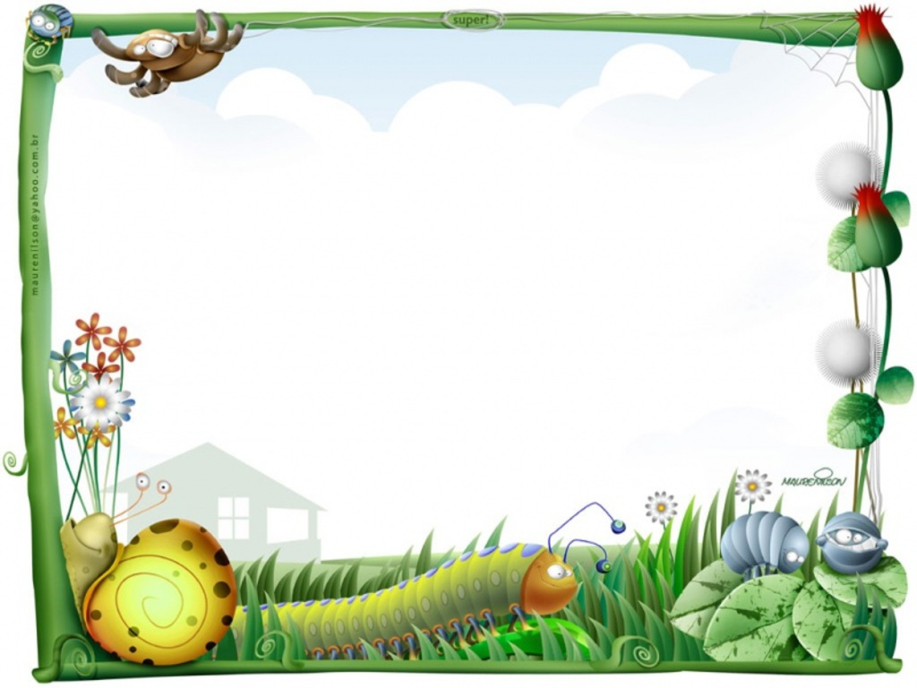
TUẦN 19
THỨ NGÀY | BỮA SÁNG |  | BUỔI TRƯA | TRÁNG MIỆNG | BỮA XẾ
Thứ
Hai
02/01
Thứ  Tư  02/01 | Nui sao nấm, thịt, rau thơm | Sữa bột  physocare | - Cơm trắng  - Xíu mại sốt cà  - Canh bầu tôm tươi | Quýt đường | Súp tôm thịt nấm rơm, cà rốt bột năng trứng
Thứ  Năm  03/01 | Hủ tiếu thịt heo, giá, rau thơm | Sữa bột  physocare | - Cơm trắng  - Cá ba sa kho tộ  - Canh lá giang cá ba sa  - Su su xào cà rốt | Chuối cau | Bún lẩu tôm thịt cải bó xôi nấm kim châm cà rốt
Thứ  Sáu  04/01 | Phở bò hành tây rau thơm | Sữa bột  Physocare | - Cơm trắng  - Tôm thịt rim.  - Canh củ tím, tôm thịt | Mận bẹp | Nui , sườn, thịt heo, nấm
Thứ  Bảy  05/1  1 | Bún chả cá cần ta bạc hà thịt | Sữa bột  physocare | - Cơm trắng  - Thịt gà kho gừng, nước tương  - Canh bí xanh, thịt, xương gà thịt  xào | Dưa hấu | Cháo cá lóc rau mòng tơi

